УТВЕРЖДАЮ
заведующая МДОУ № 2
______________Глудик О.И.

Приказ № ___203 - А_
от 24. 06. 2011г.

ПУБЛИЧНЫЙ ОТЧЕТ
муниципального дошкольного образовательного учреждения
«Детский сад комбинированного вида № 2»
по итогам 2010 – 2011 учебного года

г.Черемхово

ПУБЛИЧНЫЙ ОТЧЕТ
по итогам 2010-2011 учебного года

Цель: представить общественности обзорную информацию о деятельности МДОУ за отчётный период.

1. Общая характеристика дошкольного образовательного учреждения

На основании приказа № 396 от 20.12.2010 г. Управления образованием г. Черемхово муниципальное образовательное учреждение для детей младшего школьного и дошкольного возраста «Начальная школа – детский сад №2» переименовано в муниципальное дошкольное образовательное учреждение «Детский сад комбинированного вида № 2».
Наименование учреждения: муниципальное дошкольное образовательное учреждение «Детский сад комбинированного вида № 2».
Юридический адрес: Российская Федерация, Иркутская область, г.Черемхово, улица Шевченко, № 79.
Фактический адрес: 665401, Российская Федерация, Иркутская область, г.Черемхово, улица Шевченко, № 79. Телефон (8-395-46) 5-45-33.
Государственный статус учреждения – муниципальное дошкольное образовательное учреждение «Детский сад комбинированного вида № 2» второй категории.
Учреждение является юридическим лицом, имеет обособленное имущество, закрепленное за ним на праве оперативного управления.
Учредителем МДОУ выступает Управление образованием Администрации городского муниципального образования «город Черемхово», 665400, г. Черемхово, Иркутская область, тел. 5-12-44.
Лицензия: № 291947 серия А от 14.11.2008 до 19.09.2013.
Свидетельство о государственной аккредитации: серия АА 169984, регистрационный номер 1066 от 15.06.2010 г.
Устав утвержден приказом Управления образованием Администрации города Черемхово от 19.12.2010 г.

Вывод: дошкольное образовательное учреждение зарегистрировано как юридическое лицо 13 января 2011 года и осуществляет образовательную деятельность, согласно аккредитации, в соответствии с нормативными документами в сфере образования Российской Федерации.

Режим работы ДОУ
Учреждение работает: с 07.30 – 18.00 - 10,5 часовое пребывание детей.
Режим дня предусматривает:
- чёткую ориентацию на возрастные, физические и психологические возможности детей.
Образовательная деятельность осуществляется в процессе организации различных видов детской деятельности. В ходе режимных моментов осуществляется образовательная деятельность, самостоятельная деятельность детей, взаимодействие с семьями детей по реализации основной общеобразовательной программы.
Пятидневная рабочая неделя.
Выходные дни – суббота, воскресенье, праздничные дни, установленные законодательством Российской Федерации.
Вывод: воспитательно-образовательный процесс осуществляется в соответствии с требованиями СанПиН, в соответствии с программой, учебным планом, циклограммой образовательной деятельности, режимом дня.

2. Состав воспитанников учреждения
Детский сад посещают 260 воспитанников в возрасте с 1,6 до 7 лет, в основном проживающих в районе (Каркас, Храмцовка) небольшое количество воспитанников – 3% приходят из других районов города (ЦЭС, ТЭЦ, Филиал, Гришево).
Количество групп 12:
Одна группа для детей раннего возраста (1,6-2 года) – 21 ребёнок
Четыре первых младших группы (2-3 лет) – 79 детей
Две вторых младших группы (3-4 лет) – 45детей
Две средних группы (4-5 лет) – 47 детей
Одна подготовительная к школе группа (6-7 лет) – 23 ребёнка
Две группы компенсирующей направленности для детей с нарушением речи:
(5-6 лет) - 22 ребёнка
(6-7 лет) – 23 ребёнка
Социальная структура воспитанников представлена следующим образом:
- Состав семей воспитанников:
260 воспитанников представляют 253 семьи, из них: 7 семей водят в детский сад по 2 ребёнка.
- Полных семей – 161
- Неполных семей – 22 (одинокая мама, потеря кормильца, разведены).
- Количество семей с 1 ребенком – 119,
- Количество семей с 2-мя детьми – 49,
- Количество семей с 3-мя детьми – 4,
- Количество детей, находящихся под опекой – 2 ребёнка
- Контингент родителей: образовательный уровень

3.Структура управления МДОУ
В управлении учреждения участвуют: общее собрание трудового коллектива, родительский комитет, педагогический совет, совет по реализации программы развития, служба здоровья, психологическая служба, группа диагностики и мониторинга, группа по обеспечению и превышению Госстандарта по направлениям; проектные группы по разработке проектов, воспитательных программ, программ по дополнительному образованию дошкольников.
Руководитель учреждения – Глудик Ольга Ивановна, заведующий 1 квалификационной категории, стаж работы 30 лет.
Заместитель заведующего по воспитательной и методической работе – Горохова Ирина Владимировна, 1 квалификационной категории, стаж работы 17 лет
Заместитель заведующего по административно-хозяйственной части –Гугнина Ольга Николаевна, 2 квалификационной категории, стаж работы 30 лет.
Управление строится на основе документов, регламентирующих его деятельность:
- Закон РФ «Об образовании»
- Типовое Положение о дошкольном образовательном учреждении от 12 сентября 2008 г. № 666
- Договоры:
- о взаимоотношениях между учредителем и муниципальным дошкольным образовательным учреждением № 2
- о совместной деятельности образовательного учреждения и МУ «Хозяйственно-эксплуатационная служба муниципальных учреждений образования»
- о совместной деятельности МДОУ № 2 с МОУ СОШ № 22 г.Черемхово
- о совместной деятельности МДОУ № 2 с МОУ ДОД «Детская юношеская спортивная школа »
- на техническое обслуживание пожарной сигнализации
- договор на выполнение работ по утилизации твердых бытовых отходов
- Устав МДОУ № 2.
- Локальные документы (согласованы с Профсоюзным комитетом).
Локальные документы: (положение о распределении стимулирующего фонда оплаты труда, правила внутреннего распорядка для работников, положение о добровольных пожертвованиях, положение о педагогическом совете, положение о медицинском кабинете, положение о психологической службе, положение о внутреннем контроле) являются неотъемлемой частью Устава, определяют уровень взаимоотношений всех субъектов воспитательно-образовательного процесса: дети – родители – педагоги.
Первоочередным документом деятельности учреждения является годовой план, утвержденный педагогическим советом. Цель годового планирования – оптимизация образовательного процесса, направленного на развитие интеллектуальных, художественно-творческих способностей, здоровьесбережение детей, способствующая повышению социального статуса учреждения.
Вывод: Учреждение работает по продуманной, гибкой структуре управления в соответствии с целями и задачами работы учреждения. Используемые в управлении информационно-аналитические, планово-прогностические, организационно-исполнительские, контрольно-диагностические функции, определяют его стабильное функционирование.
4. Условия осуществления образовательного процесса
Порядок комплектования ДОУ определяется Учредителем. Контингент воспитанников в группах учреждения формируется в соответствии с их возрастом. Количество групп определено в зависимости от санитарных норм.
Кадровый потенциал учреждения:
Количество сотрудников (общее) – 69 человека.
Из них педагогический персонал - 26 человек.

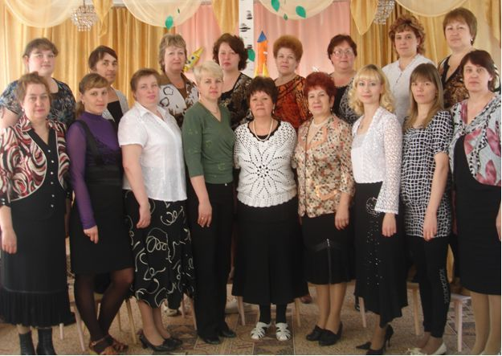

Образовательный уровень педагогов
Всего  педагогов | Высшее образование |  | Неполное высшее |  | Среднее специальное
Всего  педагогов | кол-во  педагогов | % | кол-во  педагогов | % | кол-во  педагогов | %
26 | 7 | 26 | 4 | 15 | 15 | 59

Стаж педагогической работы
Всего педагогов | 0 - 5 лет |  | 5 - 10 лет |  | 10 - 20 лет |  | Свыше 20 лет
Всего педагогов | кол-во педагогов | % | кол-во педагогов | % | кол-во педагогов | % | кол-во педагогов | %
26 | 4 | 15 | 1 | 3,8 | 7 | 26 | 14 | 54,2

Квалификация педагогических кадров
Всего педагогов | Высшая квали-фикационная  категория |  | Первая квалифи-кационная  категория |  | Вторая квали- фикационная  категория |  | Без категории
Всего педагогов | кол-во  педагогов | % | кол-во  педагогов | % | кол-во  педагогов | % | кол-во  педагогов | %
26 | 2 | 7,6 | 8 | 30 | 11 | 44,4 | 5 | 18

Возрастной состав педагогов
Всего  педагогов | Моложе 25 лет |  | 25 – 29 лет |  | 30 – 49 лет |  | 50 – 54 года |  | 55 – 59 лет
Всего  педагогов | кол-во | % | кол-во | % | кол-во | % | кол-во | % | кол-во | %
26 | 0 | 0 | 2 | 8 | 11 | 42,5 | 3 | 11,5 | 10 | 38

Повышение квалификации
В течение 2010/2011 учебного года повысили квалификацию:
На базе ИПКРО – 8 педагогов;
Награды:
Почетная грамота Министерства общего и профессионального образования РФ – Рюмина Юлия Владимировна - 2010г.
Благодарность Мэра г.Черемхово – Хашиганова Людмила Никитична - 2010 г.
Почётная грамота Управления образованием г. Черемхово – Швец Татьяна Юрьевна - 2010г.
Благодарность Министерства образования Российской Федерации – Кляузер Лидия Ивановна - 2011г;

Педагоги ДОУ работают в творческом режиме, используя новые педагогические технологии в работе: (Кляузер Лидия Ивановна воспитатель высшей категории, Попова Елена Валентиновна воспитатель первой категории, Зубарева Любовь Васильевна педагог-психолог первой квалификационной категории, Бицура Ольга Владимировна воспитатель второй квалификационной категории, Рюмина Юлия Владимировна инструктор по ФК высшей квалификационной категории, Куделина Елена Анатольевна музыкальный руководитель, Швец Татьяна Юрьевна музыкальный руководитель).
В детском саду под руководством заместителя заведующего по ВМР Гороховой И.В. работает клуб «Творческий педагог» - это модель профессионального роста педагогов (развитие их профессиональных способностей, личностных качеств, организаторских способностей). Для этого проводятся семинары, деловые игры, тренинги и т.д.
К числу сильных сторон работы педагогического коллектива следует отнести хорошую теоретическую и методическую подготовленность педагогов МДОУ, положительный настрой на преобразование педагогического процесса, благоприятный нравственно-психологический климат в коллективе.
Вывод: дошкольное образовательное учреждение укомплектовано кадрами на 97%, вакансии – 1ставка (воспитатель) (3%). Коллектив стабильный. Профессиональный уровень педагогов постоянно растет в результате обучения в вузах (5 чел.), на курсах повышения квалификации (постоянно), а также профессиональной аттестации.
Достижения педагогического коллектива:
В ДОУ достаточно результативна и эффективна работа по сохранению здоровья и физическому развитию детей. Отсутствует отрицательная динамика состояния здоровья воспитанников детского сада. Пропуски по болезни одним ребенком составили в 2010г. 5,7 дня. На городской детской спартакиаде дети заняли II призовое место.
- В декабре 2010 года ДОУ успешно прошло лицензирование медицинской деятельности.
- В 2011 году учреждение готовится к переоформлению лицензирования образовательной деятельности. (В связи с переименованием)
- Из 38 выпускников детского сада (2010-11 уч.г.) поступили в МОУ СОШ № 22 - 15 детей, 15 детей в МОУ СОШ №5, 8 детей в МОУ СОШ № 30. Из выпускников 2009-2010 уч.г. учатся на «4» - 78% детей, на «5» - 12% детей, 10% детей на «4», «3».
- По итогам детского конкурса чтецов – 2 место.
- Около 70 % детей старшего дошкольного возраста занимаются в кружках, секциях, факультативах по дополнительному образованию. 30% выпускников занимаются в музыкальных школах, танцевальных студиях, спортивных секциях.
- В 2010 году педагог-психолог нашего детского сада – Карабчукова Ирина Викторовна заняла 1 место в городском конкурсе «Воспитатель года».
- В городских соревнованиях среди образовательных учреждений по волейболу, настольному теннису, шахматам команда учреждения заняла 3 место.

Материально-техническое обеспечение
Общая площадь здания – 2002,3 кв.м
Из нее: площадь помещений, используемых непосредственно для нужд образовательного учреждения - 1066,3 кв.м
Из нее: площадь групповых помещений(приемной , спальни, игровой, туалетной, буфетной комнат) – 792 кв.м
Площадь музыкального, физкультурного зала – 144 кв.м
Кабинеты S 294,8кв.м.:
- логопедический – 19,3 м²
- психологический – 19,4 м²
Административные S 67,5 кв.м.:
Кабинет заведующей, делопроизводитель – 18 м²
Методический кабинет – 15 м²
Кабинет зам.зав. по АХЧ – 8 м²
Медицинские: S 46,9 кв.м.
Прививочный – 10,1 м²
Изолятор – 6,9 м²
Медицинский рабочий кабинет – 21,5 м²
Санузел – 2,2 м²
Хозяйственно-бытовые S 333,2 кв.м.
Пищеблок – 47,1 м²
Прачечная – 36,2 м²
Электрощитовая – 6 м²
Складские помещения – 35,1 м²
Туалет общего пользования – 2,5 м²
Коридоры, тамбуры, лестничные клетки – 80 м²
Имеем технические средства: ксерокс, телевизор - 4шт, DVD - 4шт, музыкальный центр - 3, магнитофон - 12, цифровой фотоаппарат, видео камера;
Компьютерную технику: 3 персональных компьютера, ноутбук, мультимедиа, сканер.

Площадь земельного участка составляет - 8363 м²
Территория учреждения частично ограждена забором из металлических, деревянных конструкций и сетки рабица. Для организации прогулок и полноценного физического развития детей у каждой группы имеется свой участок, где установлены малые формы: деревянные домики, металлические дуги, стенки гимнастические, деревянные машины, пеньки, скамейки, песочницы, качели. ¼ участков разгорожены между собой деревянным заборчиком. На территории высажены сосны, кусты сирени, клена. Весной разбиваем цветочные клумбы по периметру детского сада и на каждом прогулочном участке высаживаем цветы. Озеленение территории учреждения составляет 40%. В этом году, планируем по периметру территории, высадить живую изгородь из кустарника – акация, мимоза.

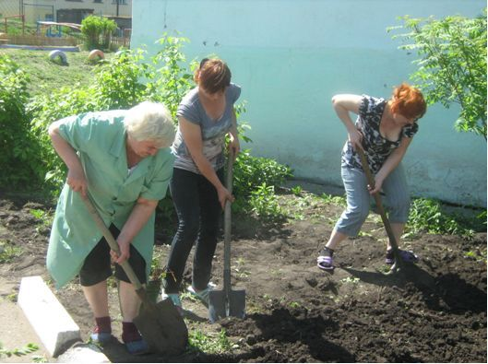

На территории детского сада имеется огород, где выращиваем овощные культуры. Высаженный «Дивный сад» с кустарниками облепихи, малины, смородины дополним земляникой, жимолостью.
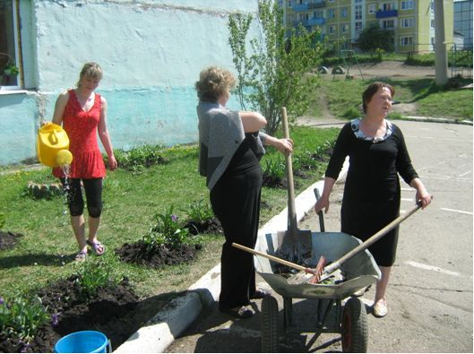
Состояние педагогического процесса хорошее.
Обеспеченность:
- учебно-наглядными пособиями – 90%.
- спортивным инвентарем – 80%.
- учебная и методическая литература, периодическая печать, детская художественная литература – 100%.
- наглядными дидактическими пособиями и учебно-игровым оборудованием – 90%.
Методический кабинет укомплектован учебно-методическим материалом в достаточном количестве, является центром методической работы в детском саду. Особое место занимают материалы, отражающие лучший опыт педагогов ДОУ, которые принимают активное участие на методических объединениях города: для заведующих, заместителей заведующих по ВМР, логопедов, педагогов-психологов, воспитателей. Педагоги ДОУ постоянные участники городских, областных мероприятий.
За последние 1,5 года проведена большая работа по улучшению материальной базы детского сада:
- заменен линолеум в четырех группах и четырех приемных на сумму 120000 руб.,
- приобретена посуда (столовая, алюминиевая, эмалированная) на сумму 30500 руб.,
- обновлены светильники в физкультурном зале, в трех групповых комнатах на сумму
- для пищеблока приобрели 2 холодильника на сумму 36000 руб., подана заявка на приобретение электропечи – 45382 руб., медицинского шкафа – 7600руб.
- 4 игровые стенки – 17500 руб., учебная для логопеда - 5200руб.
- обновлен мягкий инвентарь – приобретены полотенца лицевые, портьерная ткань на окна, постельное белье, вуаль на окна.
- Обновлена мебель в групповых комнатах – стульчики, столы, шкафы для методических пособий, кровати трансформеры.
- В ДОУ установлены пластиковые оконные рамы, произведена замена кровли. Установлены две входные деревянные двери, произведена заменена внешней двери в прачечной, приобретено 2 стиральных машины для прачечной.
Материальная база в учреждении несколько улучшилась, но остается ряд проблем:
- Пополнение учебной, игровой базы для развития и воспитания детей;
- Обновление и пополнение групп детской мебелью;
- Строительство прогулочных веранд;
- Приобретение электрической плиты на пищеблок;
- Необходима замена линолеума в четырех групповых комнатах, приемных;
- Замена 4 внутренних дверей, согласно предписанию Госпожнадзора;
- Установка ограждения территории учреждения;
- Ремонт фасада.
Вывод: Профессиональный уровень педагогов выше среднего. Состояние здания соответствует санитарно-гигиеническим и противопожарным требованиям (с отдельными замечаниями). Территория учреждения требует работу по разбивке дополнительных цветников, высадке деревьев и кустарников, установке малых форм на вновь разбитых участках. На 40% ограждение территории в учреждении отсутствует, поэтому необходима срочная установка. После ремонта крыши, установки окон требуется ремонт фасада – штукатурка и покраска. Условия труда, охраны труда работников организованы в соответствии с требованиями СанПиН. Для жизнедеятельности детей созданы условия в соответствии с требованиями СанПиН,. Образовательный процесс оснащен наглядным, дидактическим, методическим материалом, а также ТСО.

Характеристика помещений ДОУ

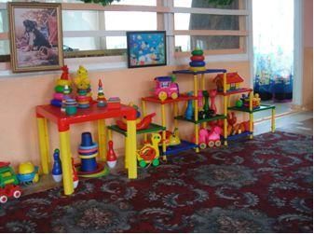

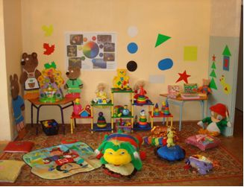

В групповых комнатах создана предметно - развивающая среда, которая помогает вводить детей в социум. Для осуществления педагогического процесса, развития творческого потенциала педагогов, формирования психологического микроклимата, учреждение оснащено на 90% современным дидактическим материалом и пособиями для разнообразной продуктивной направленности: музыкальной, театрализованной, физкультурно-оздоровительной, трудовой. Расположение мебели, игрового материала отвечает требованиям техники безопасности, санитарно-гигиеническим нормам, физиологии детей, принципам функционального комфорта. Материально-технические условия обеспечивают хороший уровень художественно-эстетического развития детей.
В каждой возрастной группе созданы условия для самостоятельного, активного и целенаправленного действия детей во всех видах деятельности. Работа по совершенствованию развивающей среды в каждой возрастной группе проводится с учетом возраста детей, условий группы. Для эффективности работы в этом направлении организовали конкурс «Лучшая группа».
Цель конкурса: организация предметно - развивающей среды в группе для осуществления воспитателями рациональной педагогической деятельности, отвечающей возрастным особенностям и потребностям детей.
Каждая возрастная группа имеет свой педагогический мини кабинет, который содержит в себе дидактические игры, пособия, методическую литературу, художественную литературу, необходимые для различных видов детского творчества сюжетно-ролевые игры.
В учреждении созданы условия для охраны жизни, здоровья детей, полноценного физического развития. Занятия no физическому развитию детей проводит инструктор по физическому воспитанию Рюмина Юлия Владимировна в спортивном зале, оснащенном специальным оборудованием, инвентарем - массажные коврики, мячи, массажеры для стоп, развивающие модули и на спортивной площадке, имеющей необходимое стационарное оборудование для физического развития детей. В летний период года спортивная площадка дополняется выносным спортивным оборудованием для организации спортивных игр - баскетбол, волейбол, бадминтон. В зимний период для занятий на улице используем спортивный инвентарь - лыжи, санки, коньки. Дети были участниками городских спортивных соревнований по лыжным гонкам и заняли 2 место среди дошкольных учреждений. Ежеквартально проводим «Веселые старты», 2 раза в год организуем спортивные встречи с родителями «Мама, папа я спортивная семья». Постоянно проводятся занятия в клубе «Бэби-йога» под руководством инструктора по ФК
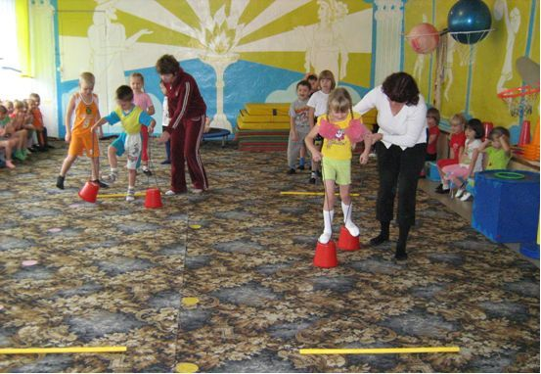

В музыкальном зале имеются детские музыкальные инструменты, музыкально-дидактические игры.
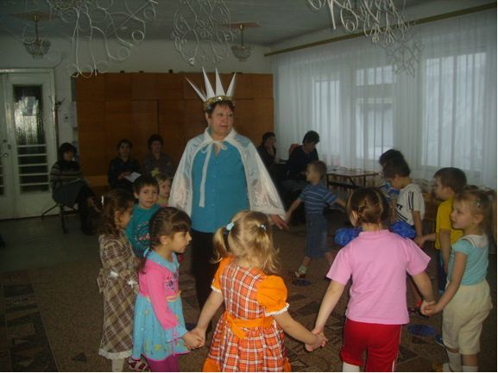

Коррекционную работу с детьми, имеющими дефекты в речи, работают учителя-логопеды – Кочеткова Галина Ивановна, Ивасенко Татьяна Ивановна. С воспитанниками проводятся занятия как в группе, так индивидуально в логопедическом кабинете. Педагог-психолог Зубарева Любовь Васильевна организует работу по просьбе родителей, по заказу воспитателей, администрации. Проводит также с детьми индивидуальную подгрупповую работу в оформленном психологическом кабинете.
Воспитатели логопедических групп (Кляузер Лидия Ивановна, Мандрыгина Лидия Прокопьевна, Попова Елена Валентиновна), специалисты – учителя-логопеды (Кочеткова Галина Ивановна, Ивасенко Татьяна Ивановна) обеспечивают развитие звуковой стороны речи детей в соответствии установленного диагноза. С учётом возрастных особенностей детей педагоги пополняют словарный запас детей, помогают ребенку овладеть названиями предметов и явлений, их свойствами. Постоянно создают условия для овладения детьми грамматическим строем речи, развития связной речи. При выпуске детей из детского сада мониторинг показывает, что дети хорошо сочиняют сказки, пересказывают, описывают игрушки, составляют описательные рассказы по картине, читают стихи.
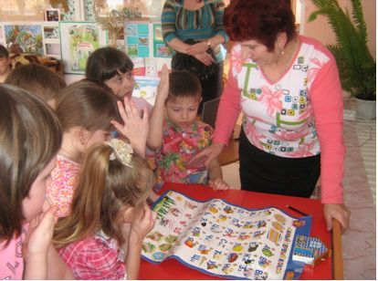

Вывод: Предметно-развивающая среда способствует всестороннему развитию личности ребёнка. Расположение мебели, игрового материала отвечает требованиям безопасности, санитарно-гигиеническим нормам, физиологии детей.
Анализ медико-социальных условий пребывания детей в ДОУ
Медицинское обслуживание детей в ДОУ строится на основе нормативно-правовых документов, осуществляется врачом педиатром, старшей медицинской сестрой.
В ДОУ имеется медицинский блок: изолятор на 2 детей, прививочный, медицинский рабочий кабинеты. Санитарно-гигиеническое состояние учреждения соответствует требованием Роспотребнадзора. Питьевой, световой и воздушный режимы, режим проветривания помещений соблюдается, влажная уборка помещений поддерживаются в норме.
Одним из основных направлений в деятельности ДОУ является охрана жизни и укрепления здоровья детей. Основная задача: совершенствовать оздоровительно физкультурные мероприятия в системе работы ДОУ no охране и укреплению здоровья детей.
В целях сокращения сроков адаптации и уменьшения отрицательных проявлений у детей при поступлении их в ДОУ осуществляется четкая организация медико-педагогического обслуживания с учетом возраста, состояния здоровья, пола, индивидуальных особенностей детей. Для установления более тесных контактов ДОУ с родителями, педагогом-психологом проводится работа в форме: индивидуальных бесед, консультаций, круглых столов, и т.д. На основании бесед с родителями и наблюдением за ребенком в группе, медицинским персоналом и психологом даются рекомендации родителям по воспитанию и уходу за ребенком.
Ежегодно ведется учет, анализ хронических заболеваний детей и определения групп здоровья, что позволяет планировать медицинскую работу с детьми.
Ежемесячно проводится анализ заболеваемости и посещаемости. Следует отметить, что количество заболеваний в ДОУ имеет тенденцию к снижению.
Учитывая имеющие данные, медико-педагогическим персоналом определены основные направления воспитательно-оздоровительной работы с детьми:
- оценка здоровья при постоянном и ежедневном контроле состояния здоровья;
- охрана и укрепление психофизического здоровья ребенка, наблюдение и изучение эмоционального состояния детей,
- психологическое просвещение педагогического коллектива,
- индивидуальные консультации для воспитателей и родителей,
- выработка рекомендаций, использование элементов коррекционной работы с детьми;
- педагогическая поддержка в период адаптации ребенка к условиям ДОУ;
- обеспечение эмоционального благополучия ребенка;
- воспитание у дошкольников уверенности в своих силах и возможностях;
- утверждение демократического стиля общения взрослых с детьми, формирующего адекватную самооценку детей;
- воспитание у дошкольников потребности в здоровом образе жизни;
- развития познавательного интереса детей к окружающему миру.
Выводы: поиск новых форм взаимодействия с родителями по вопросам взаимоотношений «педагог-ребёнок-родитель», воспитания и здоровья детей.
Особое внимание уделяется физкультурно-оздоровительной работе, как одному из важнейших условий воспитания здорового ребенка. Система работы по физическому воспитанию включает в себя ежедневную утреннюю гимнастику, физкультурные занятия с включением упражнений с целью профилактики нарушения осанки и плоскостопия. Прогулки на свежем воздухе, спортивные праздники, развлечения, игры помогают решению задач оздоровления детей.
Большое значение педагогический коллектив уделяет закаливающим мероприятиям. Закаливающие процедуры проводятся воспитателями в течение всего года с постепенным изменением их характера, длительности, дозировки с учетом рекомендации врача - педиатра, состояния здоровья, возрастных и индивидуальных особенностей каждого ребенка.
В ДОУ осуществляются следующие закаливающие мероприятия:
- воздушные ванны;
- обтирание тела до пояса;
- пробежка по дорожкам препятствий;
- хождение босиком (летом);
- умывание прохладной водой;
- полоскание горла солевым раствором, раствором календулы;
- полоскание горла водой комнатной температуры;
- дыхательная гимнастика (по Стрельниковой).
Ежедневно проводится утренняя гигиеническая разминка, в теплый период – на улице.
Вывод: вся предметно-развивающая и пространственная среда организована с учётом рекомендаций «Санитарно-эпидемиологических требований к устройству, содержанию и организации режима работы в дошкольных организациях» СанПиН 2.4.1.2660-10, а также с учетом возрастных и индивидуальных особенностей детей.

Качество и организация питания

Организация питания осуществляется ДОУ самостоятельно с учетом централизованного обеспечения продуктами питания.
В учреждении четырех разовое питание. Меню на каждый день составляется в соответствии с примерным десятидневным меню, разработанным на основе физиологических потребностей в пищевых веществах и норм питания детей и согласованным с учреждением госсанэпиднадзора, фиксируется в документе установленной формы и утверждается заведующим ДОУ.
Распределение калорийности на приемы пищи: завтрак – 25%, второй завтрак - 10%, обед – 35%, полдник – 15%. По перспективному меню медицинской сестрой составляется ежедневное меню-требование, в котором строго соблюдается закладка продуктов с указанием выхода блюд. Один раз в десять дней контролируется выполнение среднесуточной нормы выдачи продуктов на одного ребенка и, при необходимости, проводится коррекция питания в следующей декаде.
Проводится подсчет основных пищевых ингредиентов по итогам накопительной ведомости один раз в месяц (подсчитывается калорийность, количество белков, жиров, углеводов). Готовая пища выдается только после снятия пробы медицинским работником, руководителем учреждения с обязательной отметкой вкусовых качеств, готовности блюд и записи в бракеражном журнале готовых блюд.
Все блюда готовятся согласно технологическим картам и, не отступая от перспективного меню. Соблюдаются все порции блюд. Ассортимент основных продуктов питания в меню разнообразен.
Детям, страдающим пищевой аллергией, продукты, являющиеся аллергенами, исключаются полностью, замена производится в соответствии с таблицей замены.
В целях профилактики гиповитаминозов проводится искусственная витаминизация холодных напитков аскорбиновой кислотой.
Составляется график поставки продуктов поставщиками, которые своевременно поставляют продукты на приготовление блюд согласно меню-требованию.
Отслеживается качество поступивших продуктов на пищеблок с сопроводительными документами (сертификат, удостоверения качества и безопасности, ветеринарная справка).
Особо скоропортящиеся продукты хранятся в холодильниках (5 шт.) и холодильной камере (1 шт.).
Ежедневно оставляется суточная проба готовой продукции.
Технологическое оборудование, инвентарь, посуда промаркированы отдельно для сырых и готовых продуктов.
При работе технологического оборудования исключен контакт сырых и готовых к употреблению блюд.
При организации питания ДОУ руководствуется Методическими рекомендациями Министерства здравоохранения СССР, Института питания АМН СССР, согласованными с Министерством просвещения СССР и утвержденными Министерством здравоохранения СССР 14.06.84г. в части, не противоречащей СанПиН 2.4.1.2660-10.
Контроль над качеством питания, витаминизацией блюд, закладкой продуктов питания, кулинарной обработкой, выходом готовых блюд, вкусовыми качествами пищи, за санитарным состоянием пищеблока, правильностью хранения и соблюдением сроков реализации продуктов возлагается на старшую медицинскую сестру – Радченко Ольгу Владимировну. На пищеблоке в достаточном количестве набор оборудования, инвентаря и посуды. Все промаркировано в соответствии с её нахождением в цехах разного назначения (сырой, варёной продукции), в соответствии с приготовляемыми блюдами.
Вывод: организация питания в дошкольном учреждении проводится согласно СанПиН 2.4.1.2660-10. Накопительная ведомость за 2010-2011 учебный год свидетельствует выполнению ежедневных норм питания утверждённых СанПиН
5. Особенности образовательного процесса
Содержание образовательного процесса в ДОУ определяется программами дошкольного образования.
ДОУ самостоятельно в выборе программы из комплекса вариативных программ, рекомендованных государственными органами управления образованием, а также разработке собственных (авторских) программ в соответствии с требованиями государственного образовательного стандарта.
Согласно приоритетам развития образования в России, основной целью деятельности учреждения является гармонизация личности в совокупности всех её составляющих с выделением парадигмы здоровья, социализации, нравственных начал.
Организационной основой деятельности и содержания образовательного процесса является государственные образовательные стандарты дошкольного воспитания, согласно которому в развитии личности ребенка дошкольного возраста выделяют ряд составляющих:
- Охрана жизни и укрепление здоровья детей.
- Обеспечение интеллектуального, личностного и физического развития ребёнка.
- Осуществление необходимой коррекции отклонений в развитии ребёнка.
- Взаимодействие с семьей для обеспечения полноценного развития ребёнка.
Приоритетными направлениями образовательного процесса ДОУ:
- физическое,
- психическое,
- интеллектуальное,
- художественно – эстетическое развитие,
- коррекция речи детей,
- приобщение к общечеловеческим ценностям.
В ДОУ реализуются следующие программы дошкольного образования:

№ п/п | Наименование | Уровень | Нормативный срок освоения
1 | Программа «Воспитания и обучения в деском саду» под редакцией М.А.Васильевой, В.В. Гербовой, Т.С. Комаровой | дошкольное  образование | 5 лет
2 | «Программа логопедической работы по преодолению общего недоразвития речи у детей» Т.Б. Филичивой, Г.В. Чиркиной, Т.В. Тумановой | дошкольное  образование | 2 года
3 | «Программа логопедической работы по преодолению фонетико-фонематического недоразвития у детей» Т.Б. Филичивой, Г.В. Чиркиной | дошкольное  образование | 1 год
4 | Дополнительные образовательные программы:
4 | «Я и моя семья» | дополнительное | 4 года
4 | «Занимательная математика» | дополнительное | 3года

В детском саду большое внимание уделяется развитию у детей игровых навыков и умений, формированию коммуникативных, социально-нравственных качеств в сюжетно-ролевой игре, но, к сожалению, эта работа мало эффективна из-за недостаточной предметно-развивающей и игровой среды. Для организации полноценного педагогического процесса в средних, группах детского сада очень мало игровых, развивающих материалов и пособий, что существенно затрудняет проведение занятий по конструированию, опытно-экспериментальной деятельности, ознакомлению с техническим прогрессом и достижениями науки.
Выводы: программно-методическое обеспечение образовательного процесса обеспечивает физическое, познавательно-речевое, социально-личностное, художественно-эстетическое развитие воспитанников.
Содержание образования характеризуется следующими качествами:
- адаптивность и многофункциональность (широта спектра образовательных услуг и расширение их адреса);
- разноуровневость, дифференцированность, ориентация на качество (превышение требований государственного образовательного стандарта периода дошкольного детства);
- развивающая направленность, гуманистический, индивидуально-ориентированный характер (широкий спектр образовательных программ и технологий).
Система мониторинга реализации образовательной программы.
Результативность образовательного процесса в ДОУ отслеживается для оценки уровня и качества развития ребенка дошкольного возраста в трех аспектах: медицинском, психологическом, педагогическом.
Исследование состояния здоровья воспитанников является прерогативой медицинских работников, которые определяют группу физического развития на основе антропометрических данных и группу здоровья на основе анамнеза и обследования детей декретированного возраста врачами-специалистами.
Диагностика развития детей проходит два раза в год.
Содержание программ, реализуемых в ДОУ, обеспечивает высокий уровень развития детей. Задача развития интеллектуальных и творческих способностей детей решается через внедрение в практику современных образовательных технологий, через создание творческой атмосферы в коллективе. Дети имеют глубокие знания по развитию элементарных математических представлений, ознакомлений с окружающим миром и природой, у них развито чувство поисково-исследовательской деятельности. По всем разделам программы проводиться диагностика.
Результаты диагностики развития детей МДОУ №2 за 2010 – 2011 уч. год
 | Сентябрь 2010 г | Май 2011 г
Развитие речи | 62% | 76%
Физкультура | 65% | 77%
Математика | 67% | 81%
Игра | 66% | 80%
Ознак. с окружающим | 67% | 78%
Музыка | 59% | 75%
Труд | 70% | 84%
Изо. деятельность | 62% | 76%
Нравств. воспитание | 66% | 80%
Итог | 64% | 78%

В учреждении осуществляется квалифицированная коррекция психического развития детей. В подготовительных группах диагностика направлена на выявление особенностей психологического развития детей, а также на определение их психологической готовности к школе. Педагог - психолог проводит консультации по налаживанию личностно - ориентированного взаимодействия с детьми, осуществляет работу с родителями, педагогами по созданию благоприятного психологического микроклимата для обеспечения эмоционального благополучия детей.
Анализ коррекционно-развивающей работы в группах компенсирующей направленности для детей с нарушением речи показывает, что эффективность коррекционного обучения во многом зависит от своевременного начала воздействия.
Результаты коррекционной работы в группах компенсирующей
направленности для детей с нарушением речи

Учебный год | Обследовано детей | Дети, посещающие группы компенсирующей направленности в течение года | Дети, выпущенные с чистой речью в течение года
2010-2011 уч.год | 44 | 21 | 17 человек с чистой речью,  4 человека со значительным улучшением речи

Коррекционно-педагогическая помощь осуществляется в тесном сотрудничестве с родителями ребенка, педагогом-психологом, медицинским работником, что обеспечивает индивидуальное сопровождение ребенка и установление положительного психологического настроя.
Вывод: Взаимодействие участников образовательного процесса как субъектов обеспечивает позитивные результаты развития детей. Анализ сложившейся ситуации показывает, что в ДОУ созданы достаточно комфортные условия для гармоничного развития личности ребёнка:
- сопровождение ребёнка в период адаптации к детскому саду;
- микросреда групп, способствующая развитию способностей и потенциальных возможностей детей;
- учет зоны ближайшего развития ребенка в процессе обучения;
- наблюдение специалистов, своевременная помощь детям, испытывающим те или иные проблемы в развитии.
Кроме того, своевременно проводится психопрофилактическая, психодиагностическая, коррекционно-развивающая, консультативная работа.

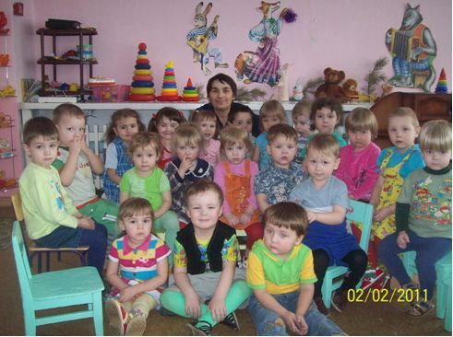
Состояние здоровья воспитанников учреждения.
Медицинское обслуживание детей в МДОУ обеспечивают:
- поликлиника № 3
- медицинская сестра МДОУ по оказанию первичной медико-санитарной помощи, в пределах утвержденного штатного расписания.
Медицинская сестра проводит лечебно-профилактические и оздоровительные мероприятия, организует и контролирует профилактическую и текущую дезинфекцию.
Медицинские услуги в пределах функциональных обязанностей медицинской сестры МДОУ оказываются бесплатно.
Медицинская работа в ДОУ проводится согласно плану работы:
- план профилактических прививок выполнен на 100%,
- проведена диспансеризация детей,
- медицинская сестра постоянно осуществляет контроль за санитарно-гигиеническим режимом в ДОУ, согласно требованиям СанПиН,
- медицинская сестра принимает активное участие в физическом развитии детей: контроль над проведением утренней гимнастики, физкультурных занятий, прогулок;
- питание осуществляется при строгом соблюдении 10-дневного меню, где сбалансированы все необходимые компоненты: белки, жиры, углеводы с учетом норм калорийности,
- оформлена вся необходимая документация согласно требованиям и рекомендациям Роспотребнадзора,
- весь персонал проходит необходимый медицинский осмотр (2 раза в год)
Для наиболее эффективной организации оздоровительных и профилактических мероприятий в ДОУ разработан и используется мониторинг состояния здоровья воспитанников, что важно для своевременного выявления отклонений в их здоровье. Изучение состояния физического здоровья детей осуществляется инструктором по физическому воспитанию и медицинскими работниками.
Сведения о состоянии здоровья и физического развития воспитанников свидетельствуют о стабильных показателях. Этому способствуют следующие составляющие: система профилактических осмотров детей; диагностика отклонений в состоянии здоровья детей с раннего периода; повышение качества оздоровления и формирование системы реабилитационных мероприятий в образовательном процессе; проведение психолого-медико-педагогической коррекции отклонений в состоянии здоровья детей, особенно в критические периоды адаптации.
Педагогический коллектив продолжает работу по сохранению здоровья и обеспечению безопасности жизнедеятельности ребенка-дошкольника. Эта работа проходит на основе повышения знаний об экологии окружающей природной среды, о промышленных и социальных объектах, об истории развития города, влияющих на здоровье и физическое развитие.
ПОКАЗАТЕЛИ ЗАБОЛЕВАЕМОСТИ ДЕТЕЙ
Показатели заболеваемости | 2010 - 2011 учебный год
 | Всего детей | Ясли | Сад
Списочный состав | 261 | 85 | 176
Число дней пропущенных по болезни | 3430 | 1817 | 1613
Число дней пропущенных по болезни на 1 ребенка | 14,6 | 8,0 | 6,6
В детском саду наблюдается положительная система работы по оздоровлению детей. Отмечено снижение общего числа дней, пропущенных детьми по болезни; числа дней, пропущенных одним ребенком по болезни. Отмечается заметное снижение числа соматических заболеваний (ОРВИ, грипп, ангина, бронхит, пневмония). Но, в то же время, наблюдались случаи инфекционных заболеваний (энтероколит, ветряная оспа).

Анализ уровня физического развития детей
 | 2010-2011 уч. год
 | Количество детей (человек %)
 | 261 ребёнок
I. Высокий уровень физического развития | 28 (11%)
II. Физическое развитие выше среднего | 52 (20%)
III.Физическое развитие среднее | 159 (60%)
IV. Физическое развитие ниже среднего | 22 (9%)
V. Низкий уровень физического развития | -
Группа здоровья: I | 18
II | 220
III | 23

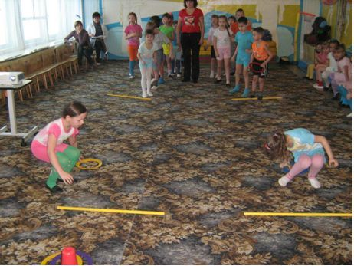

Анализ показал, что реализация образовательной программы по физическому воспитанию детей позволяет эффективно решать задачи по укреплению здоровья детей, повышению физических возможностей и защитных сил организма ребенка.

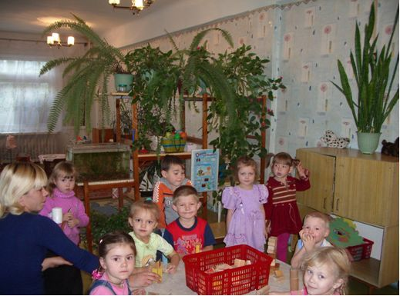
В рамках программы «Здоровье» в детском саду организована система занятий по формированию экологических понятий в целях сохранения здоровья и обеспечения безопасности жизнедеятельности ребенка-дошкольника. Эта работа проводится параллельно с повышением экологической грамотности, знаний о безопасном образе жизни родителей и педагогов детского сада. Анкетирование показало, что уровень грамотности педагогического коллектива по данным вопросам повысился на 15%, отмечено повышение интереса, активности родителей к изучению вопросов экологической культуры и ОБЖ (на 30%). 70% детей старших и подготовительных групп показали достаточный уровень познавательных интересов и потребностей к изучению основ экологии и безопасного образа жизни.
Медицинская сестра и педагоги на основе данных углубленного медосмотра, диагностики физического развития детей составили индивидуальные планы оздоровления детей, нуждающихся в особом подходе – III группы здоровья, стоящих на Д-учете, часто болеющих.
Вывод: в ДОУ используются новые здоровьесберегающие технологии, обеспечивающие физическое здоровье и социально-психологическое благополучие детей.
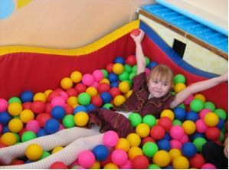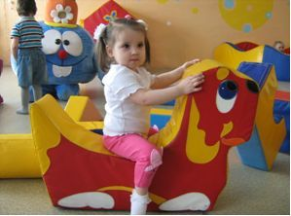

6. Социальная активность учреждения
В течение 2010-2011 учебного года продолжалась активная работа педагогического коллектива по взаимодействию с различными учреждениями дополнительного образования и культуры (библиотекой, ДК им. «Горького», ДК пос. Гришево, спортивной школой, домом детства и юношества, детским эколого-биологическим центром). Пед. коллектив работает по реализации системы воспитательной деятельности с родителями, детьми, посещающими МДОУ на основе программы «Игровая страна детства». Заслуживает внимания работа по реализации проектов сюжетно-ролевых игр по ознакомлению с историей города, интересными событиями и мероприятиями нравственно-патриотического характера. Детский сад представляется как один из социокультурных центров микрорайона. В прошлом году разработано положение об оказании дополнительных образовательных услуг семьям, дети которых не посещают образовательное учреждение. Для этих семей предусмотрены различные досуговые мероприятия, коррекционно-развивающие формы занятий тренингов.
Отмечаю, что социально-воспитательный статус ДОУ в рамках микрорайона города достаточно вырос.
На протяжении многих лет успешно ведется работа по преемственности детского сада и МОУ СОШ № 22, на основании договора о совместной деятельности и плана мероприятий на учебный год. Благодаря этому, реализована единая линия развития ребенка на этапах дошкольного и начального школьного образования. Это взаимодействие позволяет подготовить воспитанников детского сада к успешному обучению в школе и социальной адаптации в обществе.
Выводы: Выпускники ДОУ успешно учатся в школах города, показывая высокие результаты. Многие из них являются победителями городских конкурсов и олимпиад.
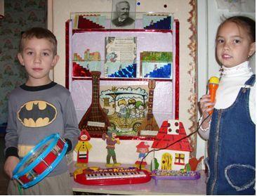

Обеспечение безопасности
Охрана учреждения осуществляется в дневное время уборщиком служебных помещений, в вечернее и ночное время – сторожами.
Для обеспечения безопасности детей здание учреждения оборудовано тревожной кнопкой (КТС), системой пожарной сигнализации, что позволяет своевременно и оперативно принять меры в случае возникновения чрезвычайной ситуации.
Обеспечение условий безопасности в учреждении выполняется локальными нормативно-правовыми документами: приказами, инструкциями, положениями.
В соответствии с требованиями законодательства по охране труда систематически проводятся разного вида инструктажи: вводный (при поступлении), первичный (с вновь поступившими), повторный, что позволяет персоналу владеть знаниями по охране труда и техники безопасности, правилами пожарной безопасности, действиями в чрезвычайных ситуациях.
В каждом групповом, служебном, вспомогательном помещении, кабинетах, залах имеются планы эвакуации, назначены ответственные лица за безопасность.
Территория по периметру ограждена на 40 %.
Вывод: в ДОУ, в связи с неполным ограждением территории возникают проблемы обеспечивающие безопасность, воспитанников учреждения .

7. Семья, ребенок и дошкольное образовательное учреждение
Ещё до прихода ребёнка в ДОУ, между детским садом и родителями появляются первые контакты, которые позволяют родителям поближе узнать наш детский сад:
- родители посещают группы детского сада, знакомятся с педагогами, предметно-развивающей средой,
- родители знакомятся с нормативными документами ДОУ (Устав, лицензия, аккредитация),
- родители знакомятся с важными адаптационными моментами,
- оформляется родительский договор.
В основе работы с родителями лежит принцип сотрудничества и взаимодействия.
Родители – первые помощники и активные участники педагогического процесса, они постоянно в ведении всех направлений работы детского сада.
В работе с семьями удачно зарекомендовали себя и такие формы как:
- устные журналы;
- родительские гостиные;
- тренинги по запросам родителей;
- совместные вернисажи;
- мастер-классы;
- клубы по интересам;
- конференции;
- конкурсы;
- совместное творчество родителей, детей и специалистов;
- аукционы.
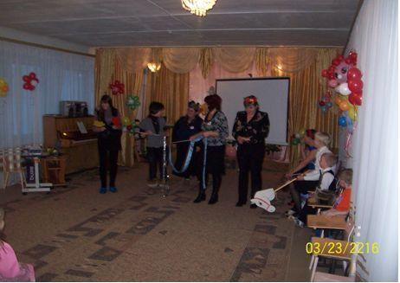

Одним из направлений в работе нашего коллектива является повышение педагогической культуры родителей, гармонизация и гуманизация детско-родительских отношений. В ДОУ разработано положение о родительском комитете, о родительском собрании.
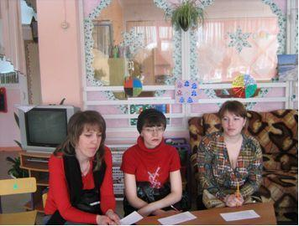
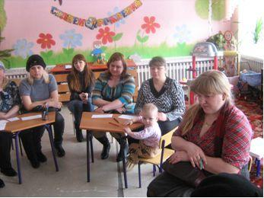
Важная форма взаимодействия детского сада и семьи - совместная деятельность педагогов, родителей и детей, которая не только развивает отношения педагогов и родителей, родителей и детей, но и содействует развитию отношений между семьями воспитанников. Выделили основные задачи в работе с родителями:
- изучение семей детей;
- привлечение родителей к активному участию в деятельности учреждения;
- просвещение родителей в области педагогики и детской психологии;
- изучение семейного опыта воспитания и обучения.
В своей работе мы используем как традиционные формы (собрания, консультации, беседы), так и новые: круглые столы, игровые тренинги. Наглядная агитация для родителей носит разноплановый характер: групповые стенды, ширмы, стенд объявлений в холле. Смена материала имеет как сезонный характер, так и определенную педагогическую направленность в каждой возрастной группе. Наглядная агитация для всех родителей оформлена согласно задачам годового плана: оформление стенда для родителей на темы: «Советы родителям по воспитанию», «Здоровье детей»; «Воспитание культуры поведения у дошкольников» и т. д.; оформление папок-передвижек в группах на разнообразные темы.
Вывод: взаимодействие детского сада с семьями воспитанников носит систематический, плановый характер. ДОУ стремится воспитать в детях любовь к своим родителям, близким.
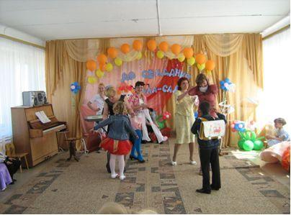

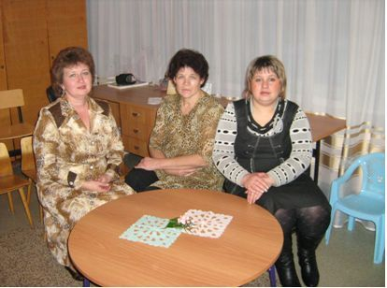

8. Проблемы, планы и перспективы развития
Анализ итогов деятельности педагогического коллектива позволил выявить положительные аспекты в работе ДОУ:
- В детском саду на основе программы «Здоровье» и физкультурно-оздоровительной работы реализуются эффективные формы работы по развитию эколого-краеведческой культуры, как одного из условий сохранения здоровья и обеспечения безопасности жизнедеятельности ребенка-дошкольника.
- Диагностика качества дошкольного образования показала достаточный уровень развития речи, изобразительных, музыкальных, математических, конструктивных навыков и умений.
- Большой процент детей обладает развитыми навыками культуры общения, умеют регулировать свое поведение на основе общепринятых норм и правил. У детей высокий уровень притязаний, они достаточно активны, любознательны.
- В детском саду отмечен положительный опыт по проблемам: «Развитие личности ребенка-дошкольника в игровой деятельности», «Сюжетно-ролевая игра как основное средство формирования социально-нравственных навыков у ребенка».
- Потребность педагогов в повышении своего образовательного уровня остается высокой.
- Педагоги ДОУ активны в пропаганде педагогического опыта. В этом учебном году каждый педагог показал открытые занятия, другие формы деятельности с ребенком и родителями на уровне детского сада.
- В ДОУ идет работа по обновлению педагогического процесса, разработки вариативных форм образовательно-воспитательной деятельности по обеспечению превышения Госстандарта в соответствии с ФГТ.
- В детском саду наблюдается углубленная работа по индивидуализации и дифференциации образовательного процесса. На детей, посещающих логопедические группы заполняется карта индивидуального развития, определяется индивидуальный образовательный маршрут.
Вместе с тем есть ряд проблем, которые педагогический коллектив намерен решать в будущем:
- Пополнение предметно-развивающей и игровой среды в группах (техническими игрушками, конструкторами, развивающими комплексами, оборудованием для познавательной, конструктивной и поисковой деятельности детей).
- Корректировка программы развития ДОУ и ее реализация на основе реальных возможностей ДОУ, изменившихся потребностей и направлений деятельности пед. коллектива;
- Реализация программы непрерывного повышения педагогического мастерства и образования педагогов ДОУ.
- Повышение качества занятий по дополнительному образованию дошкольников.
- Активизация работы по социально-нравственному, эколого-краеведчес-кому и физкультурно-оздоровительному развитию личности дошкольника в условиях детского сада.
- Корректировка образовательной программы детского сада.
Вывод: Сопоставление прогнозируемых и достигнутых результатов, реализация стратегии развития дошкольного учреждения позволяет своевременно выявлять проблемы и находить пути их разрешения через воплощение в практику разработанных планов деятельности дошкольного учреждения, обеспечивающих достижение цели, с учетом имеющихся возможностей, мотивацию членов коллектива на перемены, обеспечение согласованности деятельности сотрудников в условиях перемен.
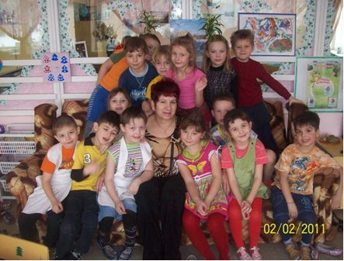

9. Основные направления и перспективы развития.
1. Привлечение родительской общественности в управление дошкольным учреждением .
2. Развитие механизмов управления качеством образования и вовлечение большего числа педагогов в инновационную деятельность.

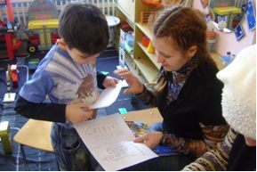
3. Обеспечение условий безопасного и комфортного пребывания детей в дошкольном учреждении . Реализация проектов оборудования игровых площадок малыми формами.
4. Поиск новых форм работы с родителями.
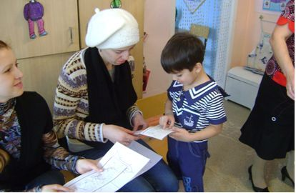

Уважаемые родители! Администрация МДОУ № 2 и педагогический коллектив благодарит вас за интерес к нашей работе и поддержку усилий дошкольного учреждения в осуществлении качественной педагогической работы. Только объединив наши усилия, мы можем создать достойные условия для воспитания и образования наших детей.
